Работа со служебными записками «Заказы издательства» через виджет «Закупки ЧелГУ»
Для создания новой служебной записки нужно нажать на ссылку «Заказы издательства» в виджете «Закупки ЧелГУ».
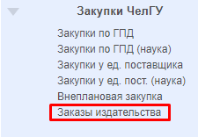
Откроется упрощенная форма для работы со служебной запиской:
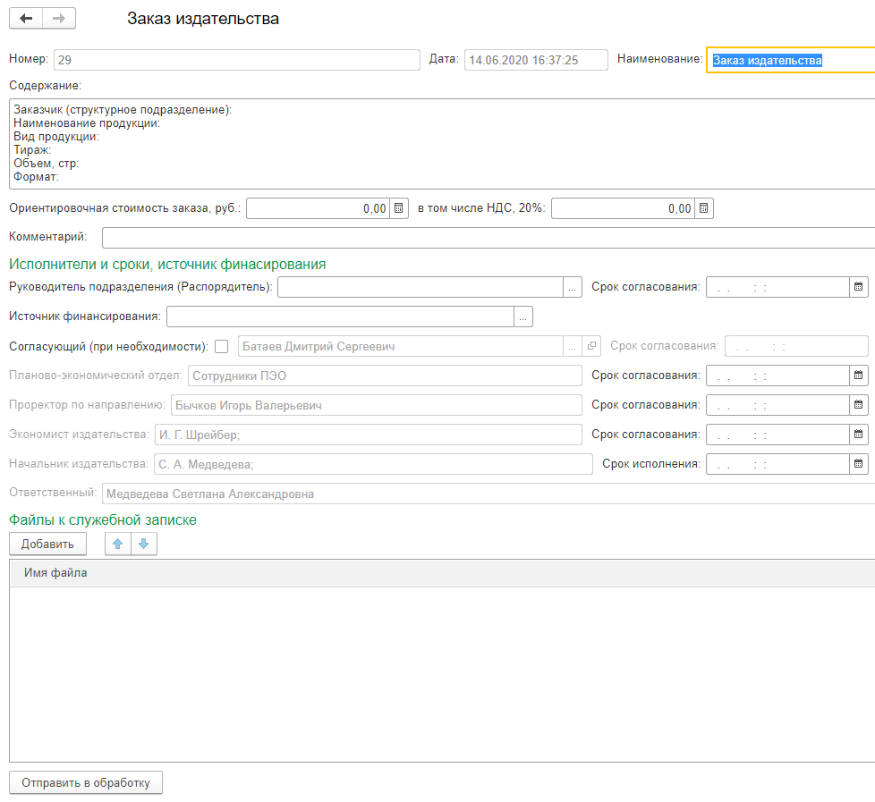
На форме заполняются следующие поля:
В поле Номер регистрационный номер служебной записки заполняется автоматически, его нельзя редактировать.
Поле Дата заполняется текущей датой.
Поле Наименование — это наименование документа вида «Заказ издательства», оно заполнено в шаблоне документа и в данном поле заполняется автоматически на основании шаблона. Наименование документа отображается в реестре внутренних документов, в виджете «Мои документы» вместе с номером документа и датой.
Поле Содержание - описание заказа, в котором указывается наименование продукции, вид продукции, тираж, объем в страницах и формат.
Поле Ориентировочная стоимость заказа, руб. – указывается цена заказа.
Все вышеуказанные поля являются обязательными для заполнения.
Поле в том числе НДС, 20% заполняется при необходимости.
В поле Комментарий следует указать материально ответственное лицо, в подотчете которого будет стоять продукция заказа, а также можно записать любой комментарий.
Блок Исполнители и сроки, источник финасирования:
В поле Руководитель подразделения (Распорядитель) указывается распорядитель средств. При согласовании распорядитель обязательно должен указать в поле Комментарий материально ответственное лицо перед нажатием кнопки «Согласовать».
В поле Источник финансирования определяется выбор источников финансирования с отбором по распорядителю средств.
В поле Согласующий (при необходимости) устанавливается флажок, если в согласование документа необходимо включить промежуточного адресата.
В поле Планово-экономический отдел по умолчанию выбирается роль - сотрудник ПЭО. При согласовании сотруднику ПЭО нужно обязательно заполнить поля ПЭО с сохранением документа.
Поля Проректор по направлению, Экономист издательства и Начальник издательства заполняются автоматически.
Поле Ответственный автоматически заполняется автором служебной записки (начальник издательства).
Все сроки заполняются Ответственным и корректировке не подлежат.
В блоке «Файлы» можно добавить различные документы. Для этого нужно нажать кнопку «Добавить» над таблицей, по кнопке 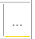 выбрать файл на жестком диске, по нажатию кнопки «Открыть» файл добавится в таблицу.
После заполнения всех полей нужно запустить бизнес-процесс обработки служебной записки по кнопке «Отправить в обработку». При нажатии на эту кнопку будет создан новый документ «Заказ издательства».
Автор документа может найти данный документ в виджете «Мои документы», остальные сотрудники могут найти данный документ в реестре «Внутренние документы» - «Служебные записки» - «Заказы издательства».
После завершения каждого шага процесса согласования Ответственному приходит документ с отметками согласующих.

